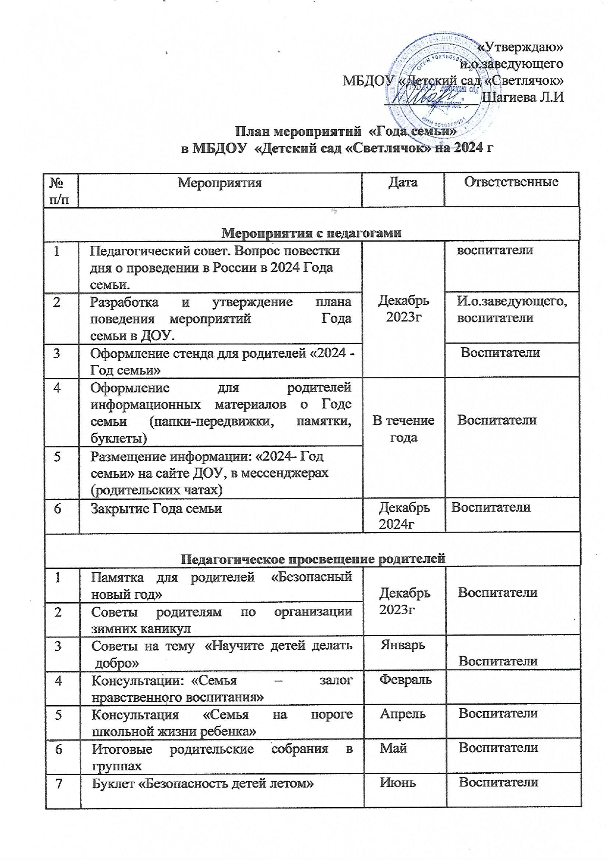

8 | Консультация: «Права и обязанности родителей на этапе вхождения ребенка дошкольного возраста в систему образования» | Август | Воспитатели
9 | «Как заинтересовать ребенка занятиями физкультурой»; | Сентябрь
10 | Общее родительское собрание «О семье и семейном воспитании» | Октябрь
11 | Консультация: «Правила поведения и безопасность детей на льду» | Декабрь
Мероприятия с детьми, родителями, социумом
1 | Создание фотоальбомов в группах «Моя семья – счастливые моменты». | В течении года | Воспитатели, родители, дети
2 | Рисунки на тему «Моя семья» | Январь | Дети, родители
3 | Оформление семейных газет на тему «На страже Родины» | Февраль | Воспитатели, родители, дети
4 | Акция ярмарка «Своих не бросаем!» | Февраль | Воспитатели, родители, дети
5 | Творчество детей «Подарок для мамы!» | Март | Воспитатели, родители, дети
6 | Участие родителей в проведении утренника и чаепития, посвященное Дню 8 Марта | Март | Воспитатели, родители, дети
7 | Вовлечение родителей в проведение фольклорного праздника «Зиму провожаем, Масленицу встречаем» | Март | Воспитатели, родители, дети
8 | Участие в оформлении семейных газет «Моя мама – лучшая на свете!» | Март | Воспитатели, родители, дети
9 | Участие родителей в организации «Огорода на окне» | Апрель | Воспитатели, родители, дети
10 | Участие родителей в оформлении выставка рисунков, поделок на тему: «Не шути с огнем» ко дню пожарной охраны. | Апрель | Воспитатели, родители, дети
11 | Участие в оформлении выставки детского творчества «День Победы» | Май | Воспитатели, родители, дети
12 | Вовлечение родителей в проведение «Праздника Светлой Пасхи» для детей | Май | Воспитатели, родители, дети
13 | к Международному дню семьи (15 мая) | Май | Воспитатели, родители, дети
14 | Отдыхаем всей семьей «Сабантуй» | Июнь | Воспитатели, родители, дети
15 | Участие в организации выставки детского рисунка «С физкультурой я дружу» | Август | Родители, дети
16 | Участие родителей в организации и проведении Дня знаний | Сентябрь | Воспитатели, родители, дети
17 | «Международный день пожилых людей»  (1 октября) | Октябрь | Воспитатели, родители
18 | «День отца». Выпуск семейной газеты «Лучше папы в мире нет» (15 октября). | Октябрь | Дети, родители
19 | «День бабушек и дедушек» (28 октября) | Октябрь | Воспитатели,  родители
20 | Конкурс поделок из природного материала «Осенние фантазии» | Октябрь | Дети, родители
21 | Участие родителей в организации и проведении для детей «Праздника осени» | Октябрь | Воспитатели, дети родители,
22 | Детское творчество «Букет для мамы» | Ноябрь | Воспитатели, дети
23 | Участие в организации праздника «День матери» (27 ноября) | Ноябрь | Дети, педагоги, родители
24 | Изготовление и вывешивание кормушек для птиц. | Ноябрь | Воспитатели, родители, дети
25 | Выставка семейных поделок «Мастерская Деда Мороза» | Декабрь | Воспитатели, родители, дети
26 | Вовлечение родителей в проведение новогодних утренников для детей «Елка зажигает огни» | Декабрь | Воспитатели, родители, дети

